Pražské jaro, srpen 1968 a normalizace.
- Koncem 60. let 20. století obrodný proces uvnitř KSČ, spojený se špatnou ekonomickou situací země a vlivy pronikajícími do ČSSR ze Západu – móda, hudba, film
- Reformisté v KSČ (Oldřich Černík, Josef Smrkovský, František Kriegl a další) usilovali o vlastní československou verzi socialismu, oslabení pouta se Sovětským svazem a (částečnou) demokratizaci společnosti
- V KSČ i tvrdé stalinistické křídlo (Vasil Biĺak, Drahomír Kolder), které kritizuje presidenta Novotného za příliš mírný postup vůči reformistům a špatný stav čs. společnosti
- V prosinci 1967 při návštěvě ČSSR kritizuje Novotného i sovětský vůdce Leonid Brežněv
- President Novotný koncem roku 1967 sesazen z pozice generálního tajemníka KSČ (spojenými silami reformistů a stalinistů), do čela KSČ zvolen Alexandr Dubček – kompromisní kandidát, který nevadil ani Moskvě
- Na jaře 1968 sesazen Novotný i z pozice presidenta, novým presidentem zvolen generál Ludvík Svoboda (poprvé v historii voleb komunistických presidentů byly volby presidenta tajné), přijat Akční program KSČ – podle něj má mát KSČ i nadále vedoucí pozici ve státě, ale zrušila se cenzura a plánovalo se větší zaměření ekonomiky na spotřební zboží
- Postupně vznikají i opoziční politické organizace – Klub angažovaných nestraníků (KAN) a Klub bývalých politických vězňů (K 231), ty požadují hlubší reformy a pravou demokracii
- KSČ kritizují i někteří komunisté (Ludvík Vaculík: Dva tisíce slov)
- Ve společnosti atmosféra očekávání, naprostá většina obyvatel věří novému vedení KSČ a očekává více svobody a zlepšení životní úrovně – generální tajemník Dubček je velice populární
- Otevírají se politické procesy z 50. let, někteří odsouzení jsou rehabilitováni
- Reformní proces v ČSSR se vůbec nelíbí stalinistům v KSČ ani Sovětům
- Jednání čs. představitelů se Sověty v Čierné nad Tisou, Dubček obhajuje program reformistů a zároveň potvrzuje věrnost Sovětskému svazu
- Stalinisté v KSČ žalují do Moskvy, vyzývají Brežněva k ukončení pražského jara – zvací dopis (Biĺak, Kolder, Indra a další), vlastizrada i podle tehdejších zákonů
- Protože reformy dál pokračují, rozhodl se Brežněv pro vojenský zásah¨
- Noc z 20. na 21. srpna 1968 – do Československa vpadly armády Varšavské smlouvy (SSSR, Polsko, Maďarsko, Bulharsko, NDR) a bez souhlasu čs. vedení zemi obsadily, několik mrtvých
- Vedení KSČ vyzývá občany, aby postupujícím vojskům nekladli odpor (obává se krveprolití) a protestuje v OSN
- Mnoho lidí už nevěří v dokončení reforem a znechuceně odchází do emigrace – přes západní hranici, jsou přes ni propouštěni pohraničníky, i ti jim přejí hodně štěstí
- Vedoucí představitelé státu a KSČ jsou zatčeni a odvezeni do Moskvy, kde jsou nuceni k souhlasu s okupací (negativní role presidenta Svobody, nejprve mluví jako voják – „jsem už starý muž a klidně si vpálím kulku do hlavy“, později obrací a vyčítá Dubčekovi a ostatním, že „mají obsazenou zemi“ a tlačí je k souhlasu s okupací, od lidí si za to vysloužil nelichotivou přezdívku „děda Zradílek“) – čs. představitelé (až na Františka Kriegela) nakonec podepisují souhlas s „bratrskou pomocí socialistických zemí“ a s rozmístěním vojsk Varšavské smlouvy v Československu
- Po návratu čs. delegace v KSČ získávají převahu stalinisté, do čela KSČ se dere především Vasil Biĺak (naprosto nepřijatelný pro veřejnost) a Gustáv Husák (původně reformista, ale když zjistil nesouhlas SSSR se změnami, přešel na druhou stranu)
- V lednu 1969 se na protest proti okupaci upálil student Jan Palach
- 28. března 1969 vítězí čs. hokejisté nad SSSR na mistrovství světa, ohromné nadšení obyvatel, vymlácení výlohy sovětské letecké společnosti Aeroflot v Praze
- V dubnu 1969 zvolen generálním tajemníkem KSČ Gustáv Husák (od roku 1975 i president)
- V srpnu 1969 protesty proti okupaci a politice KSČ – zasáhla armáda (včetně obrněných vozidel a tanků) a lidové milice – mnoho zraněných
- Okamžitě přijat tzv. pendrekový zákon, udělující SNB mimořádné pravomoci při potlačování nepokojů, pod ním podepsáni i president Svoboda, předseda parlamentu Dubček a předseda vlády Černík – konec iluzí o reformních komunistických politicích
- Reformisté v KSČ postupně odstavováni od podílu na moci, tu získává stalinistické křídlo a někteří kompromisní kandidáti (Lubomír Štrougal)
- Zahájen proces normalizace (návrat k politice jedné strany, znovuzavedení cenzury a represí proti odpůrcům režimu), trval do roku 1985 (zvolení Michaila Gorbačova vůdcem SSSR – politika přestavby – perestrojka)
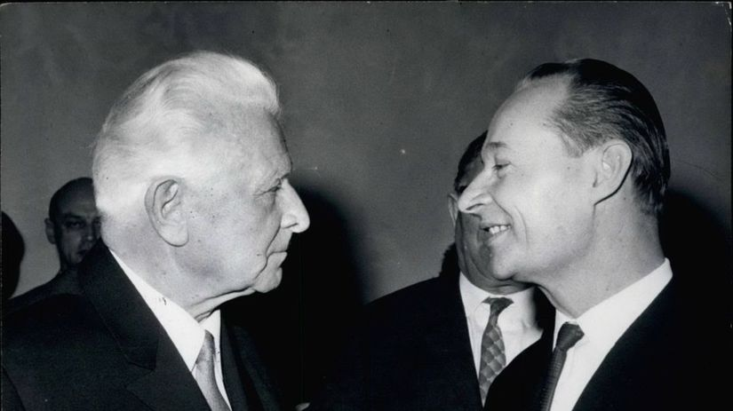
- Nemocný president Svoboda sesazen z úřadu (1975), novým presidentem Gustáv Husák (do roku 1989)

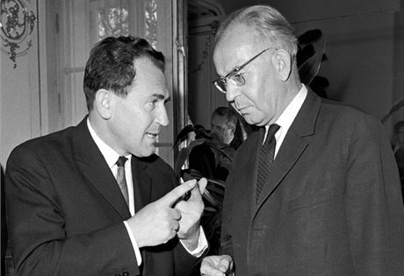
Svoboda a Dubček.

Biĺak a Husák.

